坤伴平台操作手册
  - 面向研发协作、代码交付与平台管理
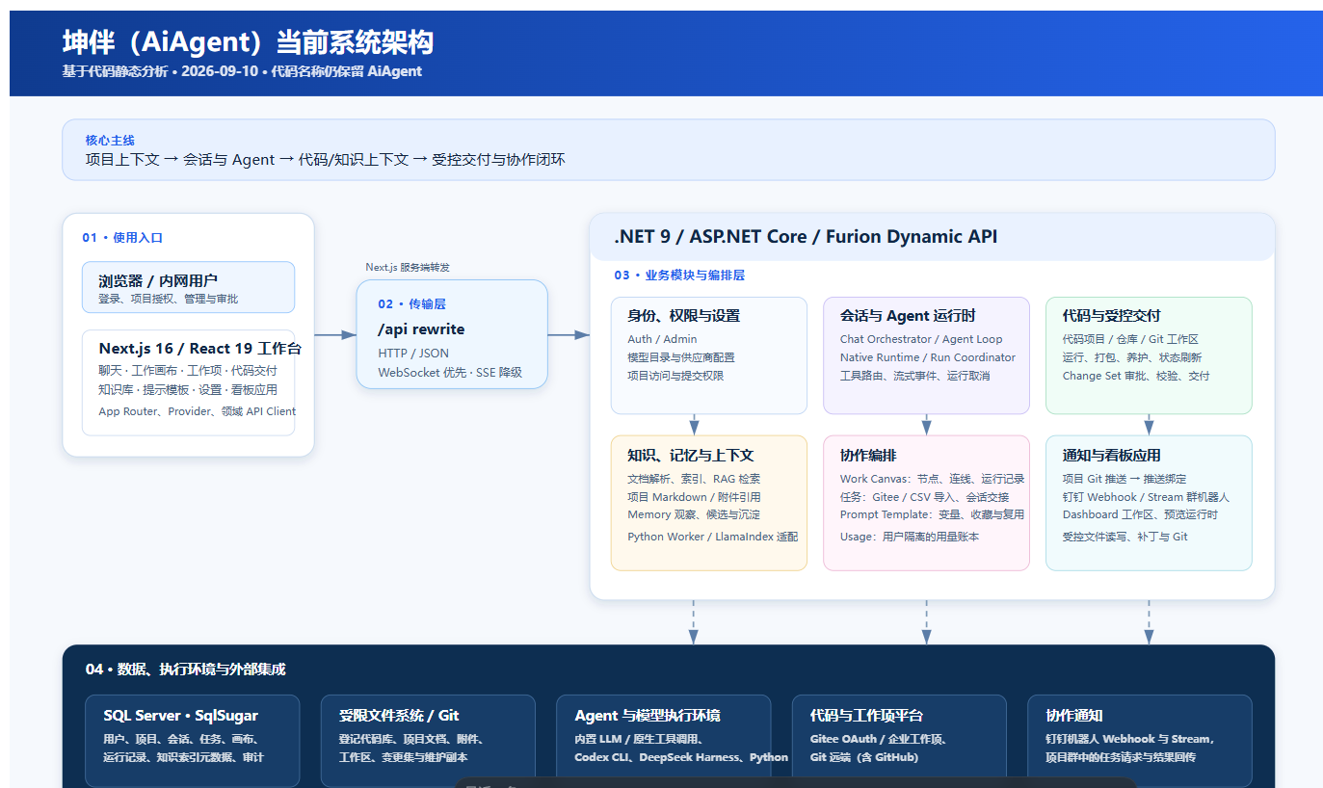
图 1 坤伴平台当前系统架构
版本：1.0 操作与管理指南
更新日期：2026-09-10
适用对象：开发人员、项目负责人、代码审批人和系统管理员

阅读说明
本手册说明坤伴在日常研发中的标准使用方法：从选择项目、组织上下文和发起会话，到处理任务、查看代码变化、创建变更集、审批交付和查看通知。界面会随版本持续迭代，实际可用入口以当前账号权限与管理员配置为准。
角色 | 主要工作 | 常用入口
开发人员 | 选择项目、组织上下文、与 AI 协作、查看运行和代码变化。 | 聊天、任务面板、工作画布
项目负责人 | 关联任务、确认交付范围、组织会话协作与查看运行记录。 | 任务面板、工作画布、代码交付
代码审批人 | 审核变更集、复核验证结果并执行受控交付。 | 代码交付、项目 Git 状态
系统管理员 | 维护用户、项目授权、模型、第三方代理、Git 账号、推送和用量。 | 工具与设置

目录
- 1 平台概览
- 2 快速开始
- 3 聊天与代码协作
- 4 任务面板与工作画布
- 5 项目和代码库管理
- 6 代码交付与仓库养护
- 7 管理员设置
- 8 安全边界与常见问题
- 9 架构与产品演进参考
- 10 知识库与多 Agent 协同建设

1 平台概览
坤伴是一套面向研发团队的 AI 协作工作台。它把项目代码、知识库、任务、Git、AI 会话和交付流程组织在同一个平台中，使团队能够在明确的项目与权限范围内完成分析、修改、验证、审批与推送。
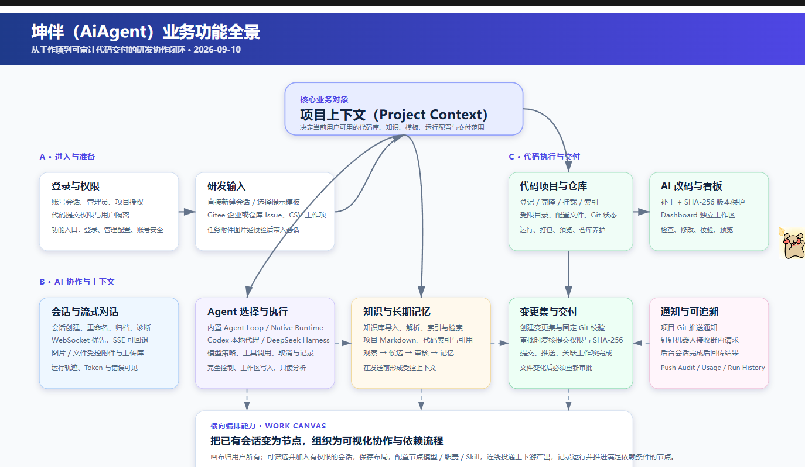
图 2 坤伴业务功能全景
主链路 | 用途 | 关键控制
任务到会话 | 将 Gitee 工作项、Issue 或本地任务带入对应项目会话。 | 任务与项目授权、附件来源校验
会话到改码 | 让 Agent 读取已授权的代码、知识、Markdown 和附件并生成结果。 | 受控上下文、执行模式、工具过程可见
改码到交付 | 将修改固化为变更集并完成审批、Git 推送与任务回写。 | 校验、提交权限、SHA-256 再校验
协作与通知 | 在画布组织会话流程，并向钉钉项目群发送通知。 | 项目绑定、运行记录、推送审计

1.1 常见使用场景
坤伴以服务器上已挂载的代码库、已授权项目资料和 Git 记录作为协作事实基础。它不仅回答问题，也把修改、验证和交付的证据连续保留，便于研发与交付共同复核。
场景 | 可以这样提出需求 | 产出与控制
开发新功能 | 说明业务目标、影响模块、限制和验收条件，让 AI 先梳理方案与可能修改的文件。 | 生成规划或实施说明后，在授权工作区修改；通过验证与变更集进入交付。
规划文件 | 让 AI 根据当前项目结构、已有 Markdown 与代码事实，整理接口方案、改造计划或评审材料。 | 形成可引用的项目文档；不需要修改代码时可使用只读分析。
排查 Bug 与历史差异 | 询问某个 Bug 为什么出现，提供异常现象、时间或日志；也可要求比较某个日期或某次提交前的代码差异。 | 返回关联文件、代码依据、Git 差异与待验证假设，避免脱离仓库事实猜测。
简单开发和交付 | 交付人员可直接描述范围明确的小改动，并说明验收方式。 | AI 生成修改和变更集；获授权人员审批、提交并推送，Git 保留提交与交付证据链供开发复查。
复杂协同开发 | 交付与开发共同上传最新需求变更文件或图片，并明确以服务器当前代码为准继续开发。 | 用会话或工作画布分工、持续更新需求上下文，由开发人员复核差异、测试和最终交付。

2 快速开始

2.1 登录并确认权限
使用管理员分配的账号登录。登录后先确认自己能看到正确的项目；如果无法登录或没有目标项目，请联系管理员开通或调整权限。不要在聊天、需求文件或截图中传递密码、令牌和连接串。
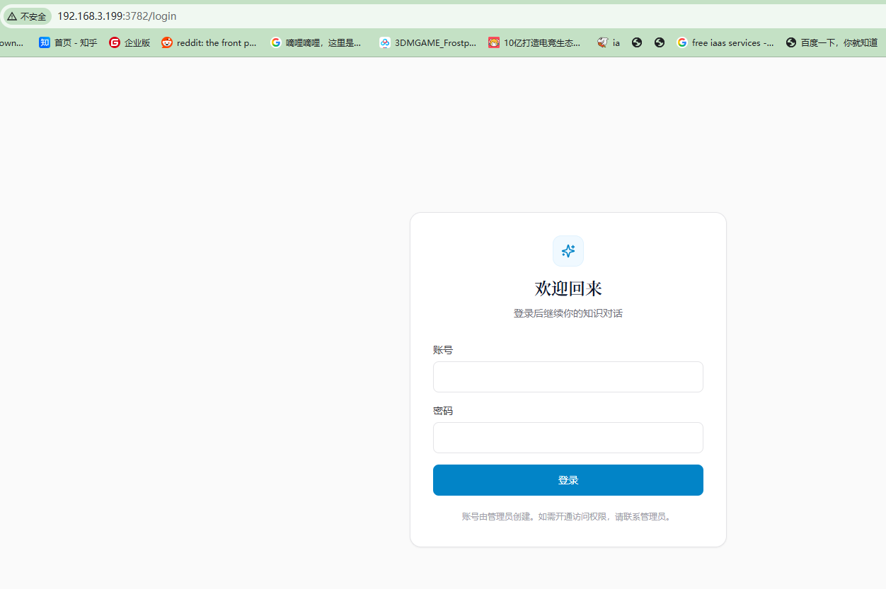
图 3 坤伴平台登录入口

2.2 选择项目并发起第一轮协作
首次使用时，请先确认自己已经被分配了至少一个项目。项目决定本次会话可使用的代码仓库、知识库、项目文档、运行配置和交付范围。
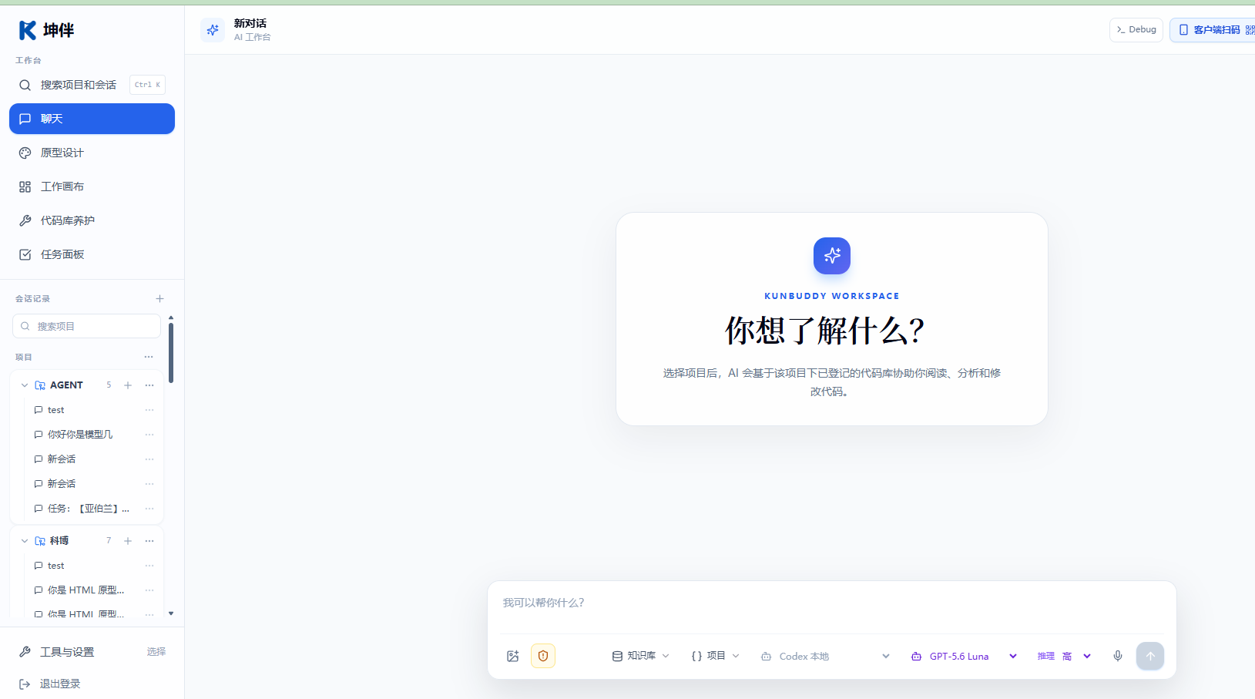
图 4 聊天工作台入口
- 在左侧选择聊天，确认当前会话所属项目。未选择项目时，AI 不会自动获得任何项目代码范围。
- 在输入器中选择 Agent、模型和执行权限。日常分析可选只读；确需修改受信任项目时再选择工作区写入或完全控制。
- 输入任务目标、预期结果和验收条件。涉及代码时，建议先让 AI 说明将读取哪些模块、准备修改哪些文件。
- 回答完成后查看过程、差异、验证结果和 Git 状态；需要交付时进入变更集流程，而不是直接忽略审批。

3 聊天与代码协作

3.1 选择项目和代码上下文
项目菜单用于选择当前项目。系统只展示当前用户有权使用的项目及其登记代码库。问题涉及指定模块时，请在提问中写明业务目标、入口路径或异常现象，避免让 AI 在过宽的范围内猜测。
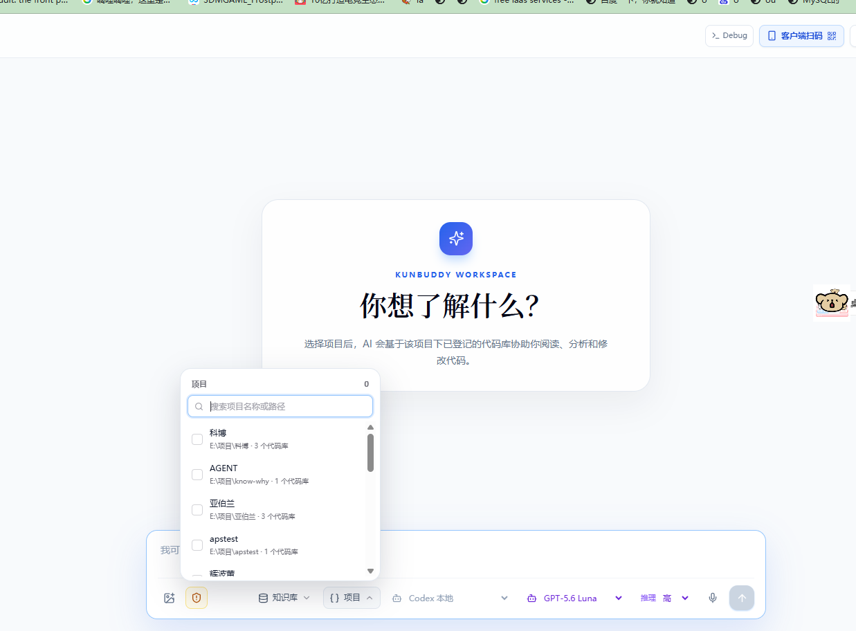
图 5 在聊天工作台中选择项目

3.2 选择 Agent 模型和执行模式
聊天支持内置 Agent、Codex 本地代理和已配置的 DeepSeek Harness。不同代理支持的流式、图片、工具、代码写入能力不同；无法支持的能力应以界面状态为准。
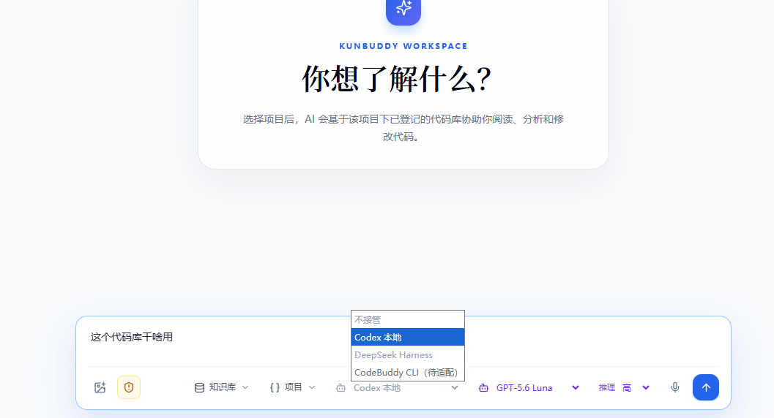
图 6 选择模型与 Agent
执行模式 | 适用场景 | 使用提醒
只读分析 | 理解代码、排查问题、设计方案、审查差异。 | 不能修改工作区，适合先确认范围。
工作区写入 | 在指定项目工作区内修改已授权文件。 | 发送前确认项目、代码库和文件范围。
完全控制 | 需要由 Codex 在受信任项目中直接执行操作。 | 以服务端账户身份执行，不适用于未知或无关目录。

3.3 提问与查看运行结果
建议用“目标、现状、限制、验收”描述问题。例如：说明需要修改的业务规则、不得影响的模块、希望执行的验证方式。过程区域用于查看模型阶段、工具调用和失败原因；长任务不要仅以页面等待状态判断是否失败。
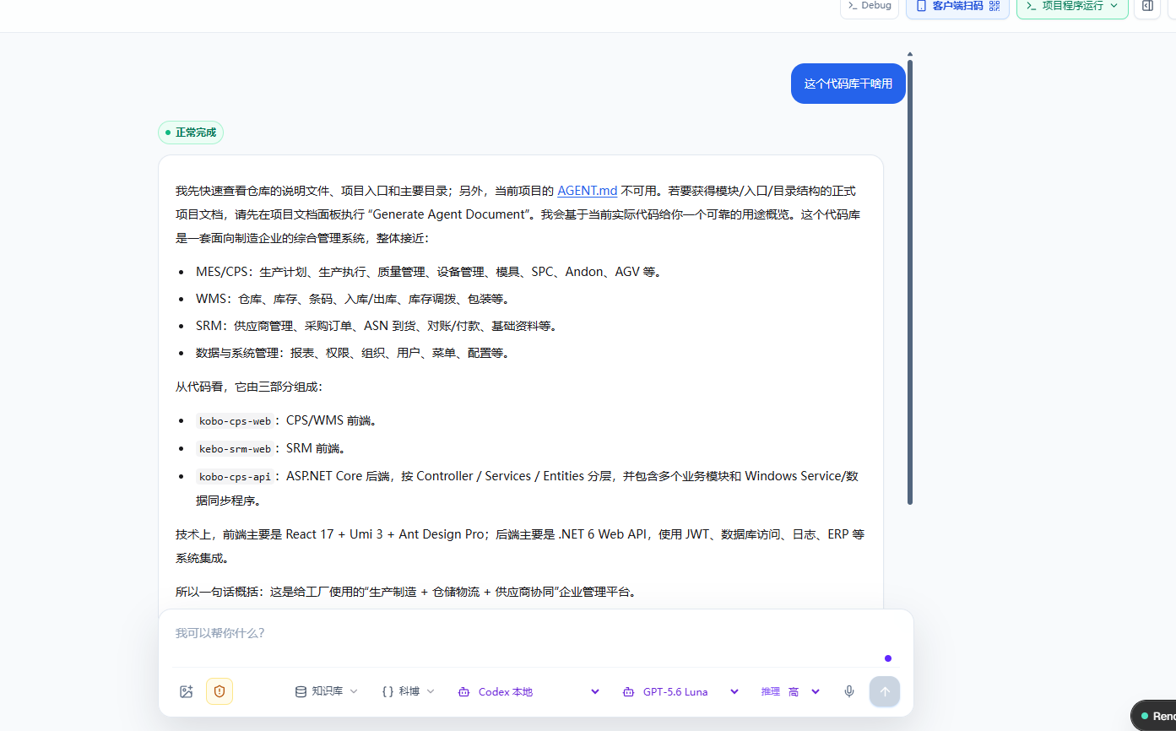
图 7 会话回答与过程信息

3.4 使用项目 Markdown 和附件
可在聊天中引用项目 Markdown 文档，上传图片、文档或文本文件作为补充上下文。附件由后端保存为受控对象；不要在消息中粘贴令牌、连接串或生产数据。
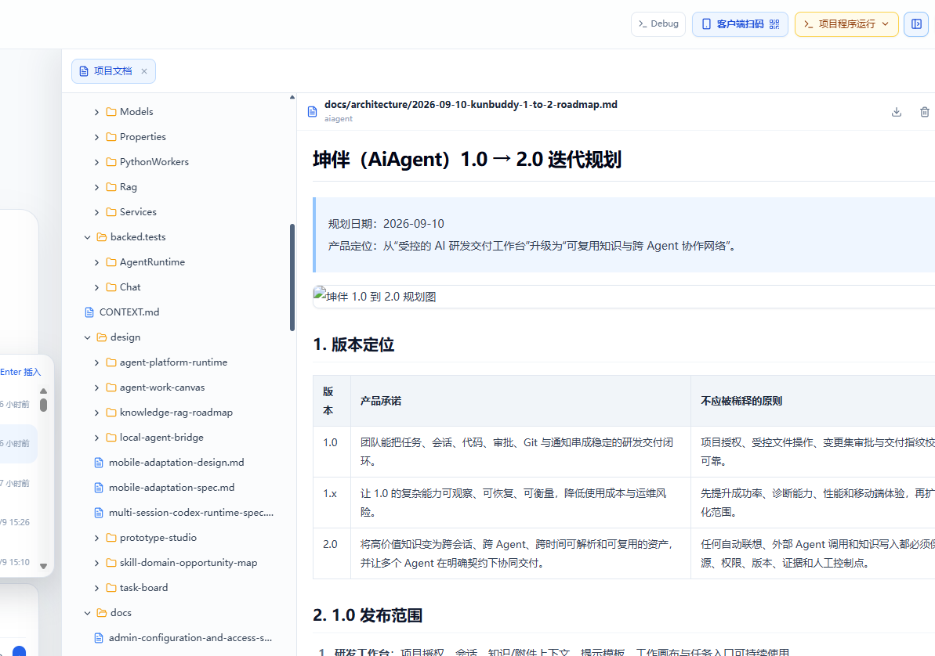
图 8 项目 Markdown 文档引用
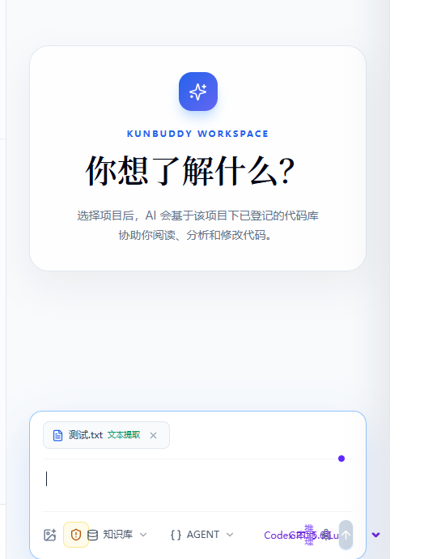
图 9 图片和文件附件入口

3.5 查看差异 拉取和提交
聊天工具栏可查看项目与仓库的 Git 状态、待提交文件、差异和远端信息。重置更新会丢弃本地未提交修改，应先确认这些修改不需要保留。提交推送应在变更集审批完成后进行。
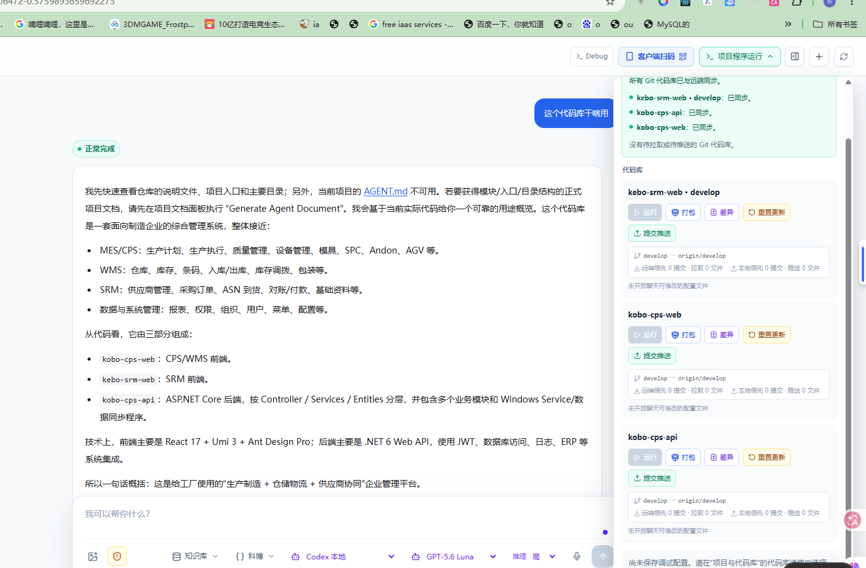
图 10 聊天内的代码状态与 Git 操作

4 任务面板与工作画布

4.1 从工作项创建会话
任务面板可新建本地任务、导入 CSV，或关联 Gitee 企业工作项和仓库 Issue。选择关联的 AiAgent 项目后，可创建带任务正文和合规图片附件的预填会话。批量创建时默认只生成草稿，不会自动执行。

4.2 在工作画布组织会话
工作画布用于将已有会话作为节点组织起来。节点可以保存会话、预设模型、职责和 Skill；连线既可以投递上游结果，也可以表达执行依赖。双击节点打开右侧会话，布局和最近阅读位置会随画布保存。
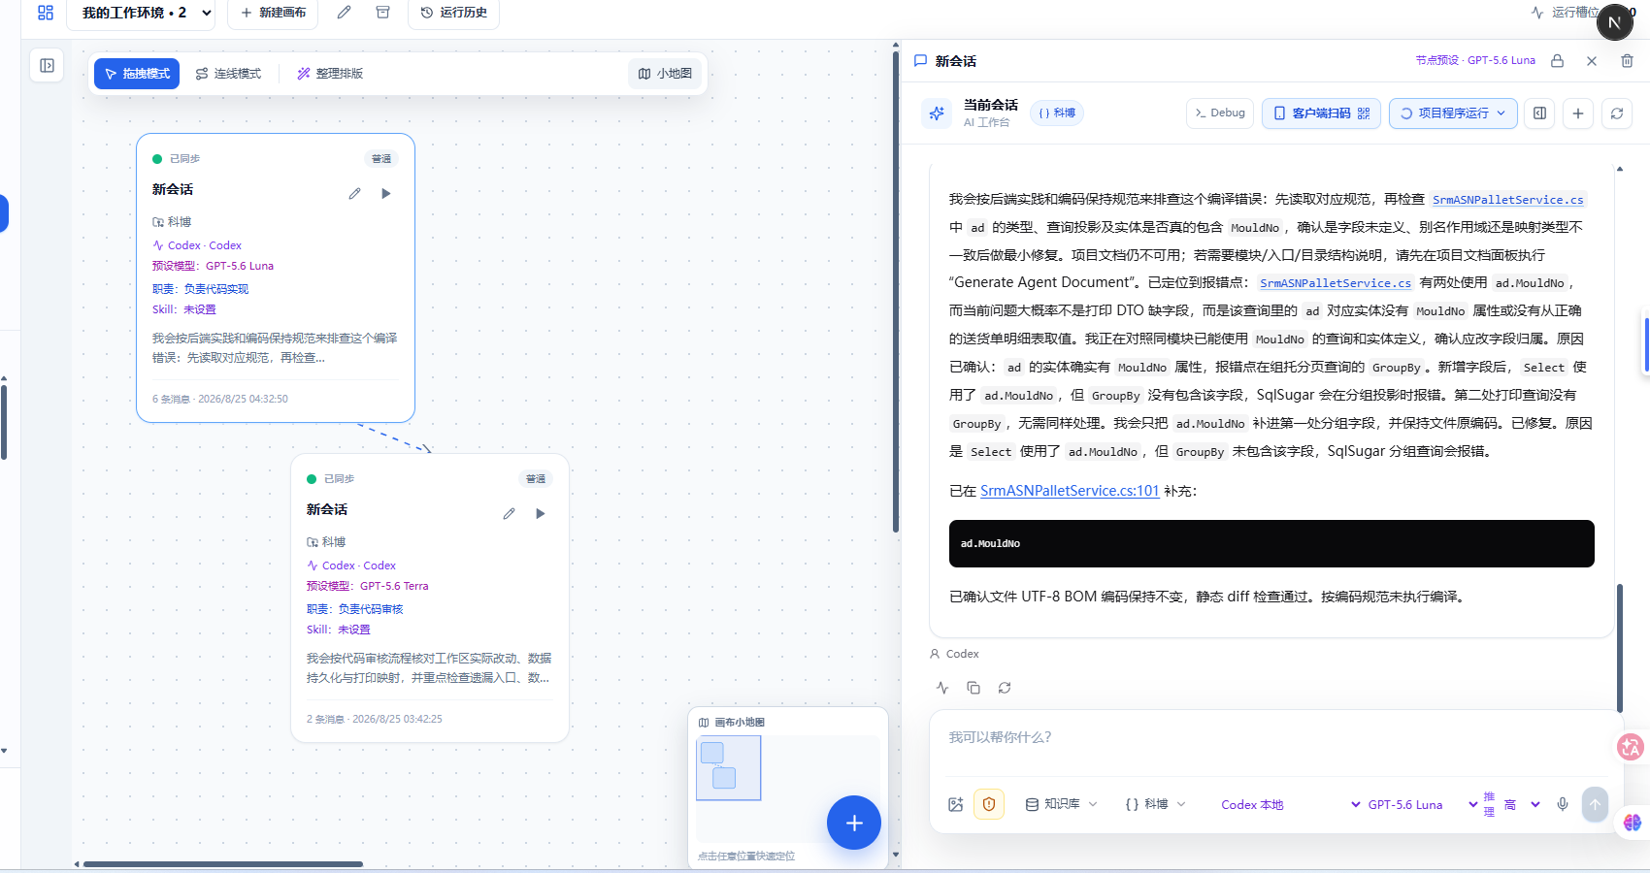
图 11 工作画布中的会话节点与检查器
- 投递关系：将上游节点的最新产出作为下游节点的受控输入。
- 流程关系：在上游条件完成后，推进可执行的下游节点，并保留运行记录。
- 画布不会复制或扩大原会话权限；仅能加入当前用户有权访问的会话。

5 项目和代码库管理
项目是代码、知识和交付权限的组织单位。一个项目可登记多个仓库、运行配置和可在聊天中修改的配置文件。建议按实际业务系统创建项目，并避免将无关仓库混入同一项目。
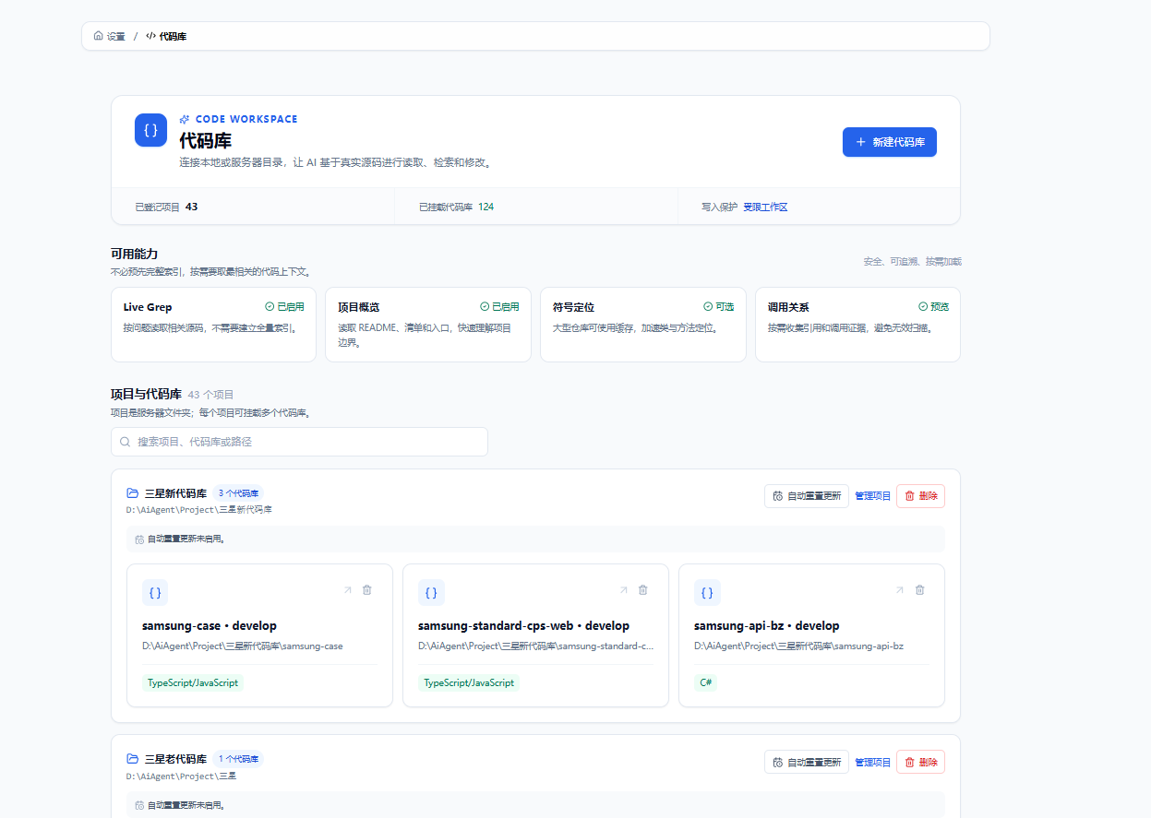
图 12 项目与代码库配置

5.1 新建项目和挂载目录
- 在项目与代码库中创建项目，并填写清晰的名称和说明。
- 挂载已有目录时，目录必须处于管理员配置的允许根目录内。
- 为代码库登记可运行配置和允许聊天编辑的文件，避免授予整个服务器目录。

5.2 克隆远程仓库
选择目标项目后填写 HTTPS 仓库地址、分支和本地目录名，并选用已配置的 Git 账号。克隆过程通过实时通道显示；失败时检查 Git 账号权限、网络、仓库 URL 与目标目录是否已存在。
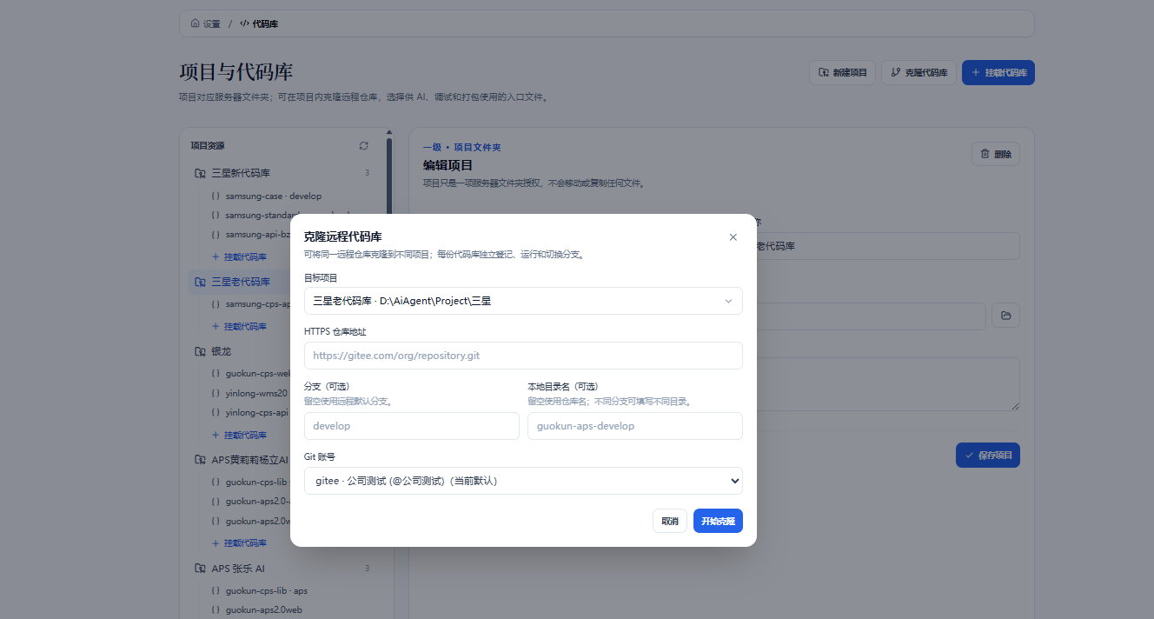
图 13 克隆远程代码库

5.3 Git 账号
Git 账号用于克隆、拉取和推送。令牌由服务端加密保存，界面不应展示或记录真实令牌。账户变更后建议先执行连接测试，再用于项目仓库。
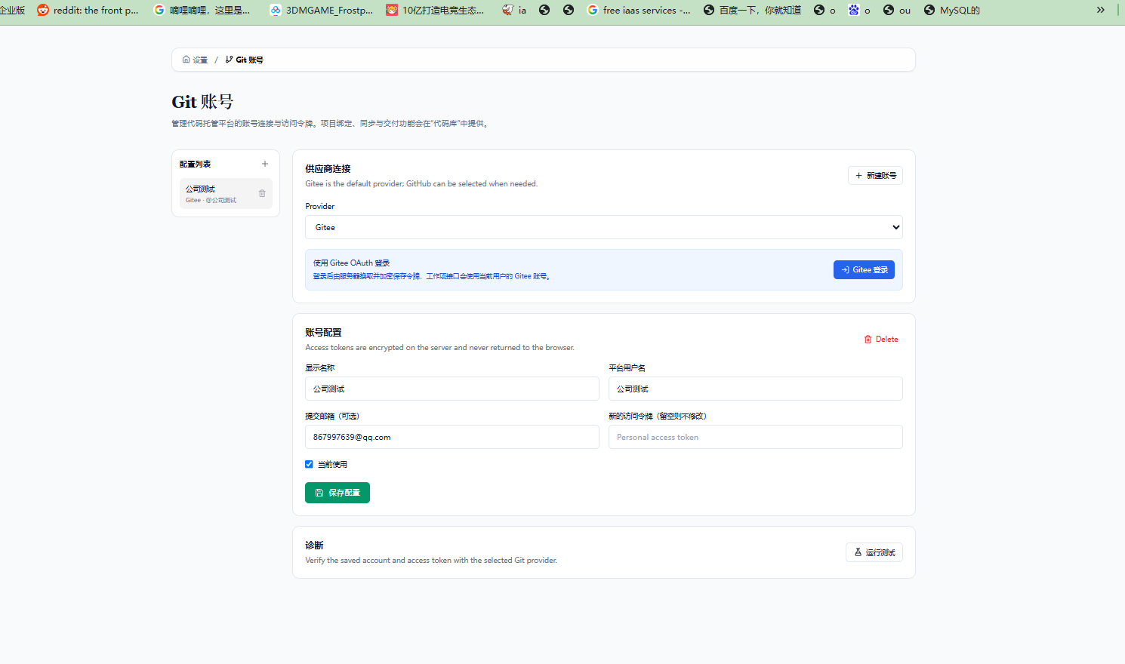
图 14 Git 账号配置

6 代码交付与仓库养护

6.1 变更集交付
正式交付的标准流程是：创建变更集、执行固定 Git 校验、由具备代码提交权限的人员审批、再次复核工作区 SHA-256 指纹、提交并推送。审批后文件发生变化时，必须重新创建和审批变更集。
步骤 | 操作者 | 结果
创建和校验 | 开发人员或项目负责人 | 形成修改摘要、验证状态和待审批变更集。
审批 | 具备代码提交权限的人员 | 确认范围、风险、验证结果和提交信息。
交付 | 获授权审批人 | 系统复核指纹后执行 Git 提交与推送，并记录交付结果。

6.2 仓库养护
代码库养护用于对项目进行结构分析、优化建议、独立副本验证和维护分支交付。养护不绕过变更集审批：即使自动任务完成了分析或编译验证，仍需由具备权限的人员逐次批准后再推送。
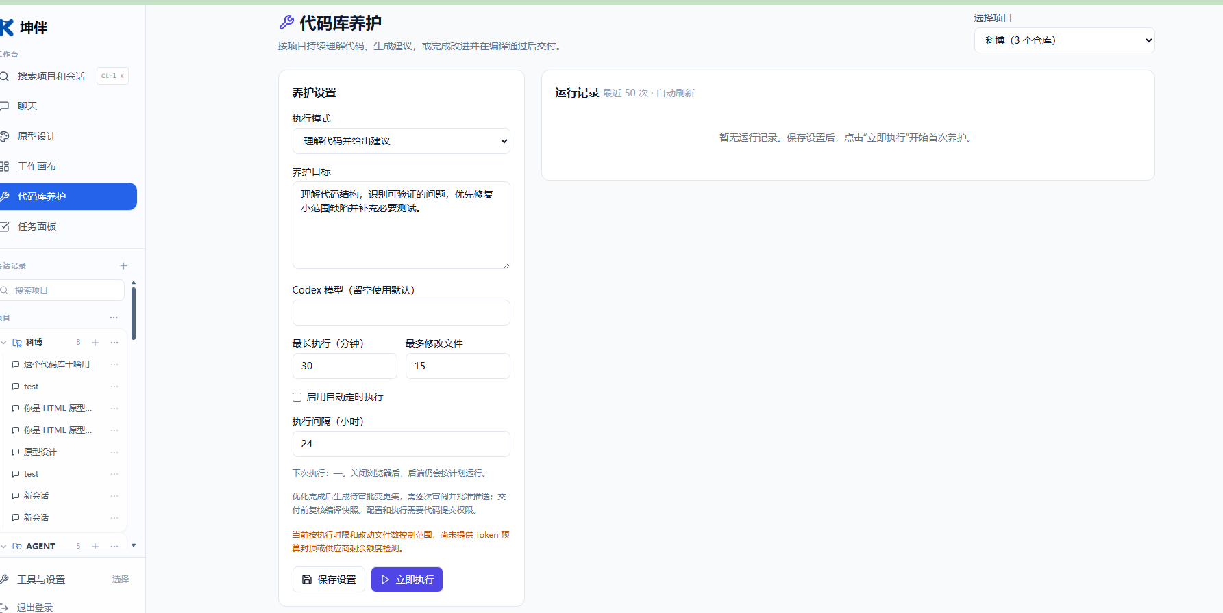
图 15 代码库养护设置与运行记录

7 管理员设置
管理员负责把“人、项目、模型、代码库、外部平台”配置成可控的运行环境。普通用户只应看到自己被授权的项目和数据。

7.1 模型与第三方代理
模型配置包含 LLM、Embedding 和相关供应商参数。第三方代理页面用于管理 Codex 模型策略和可用 Profile；请根据运行环境实际能力启用模型，不要把未验证的 CLI 当作可写入代理使用。
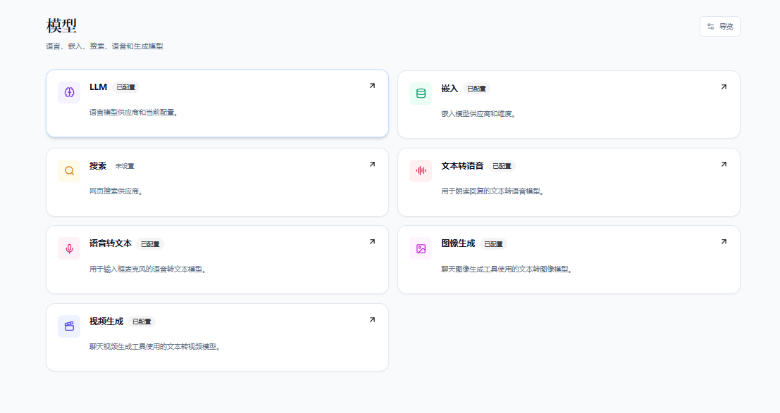
图 16 模型配置入口
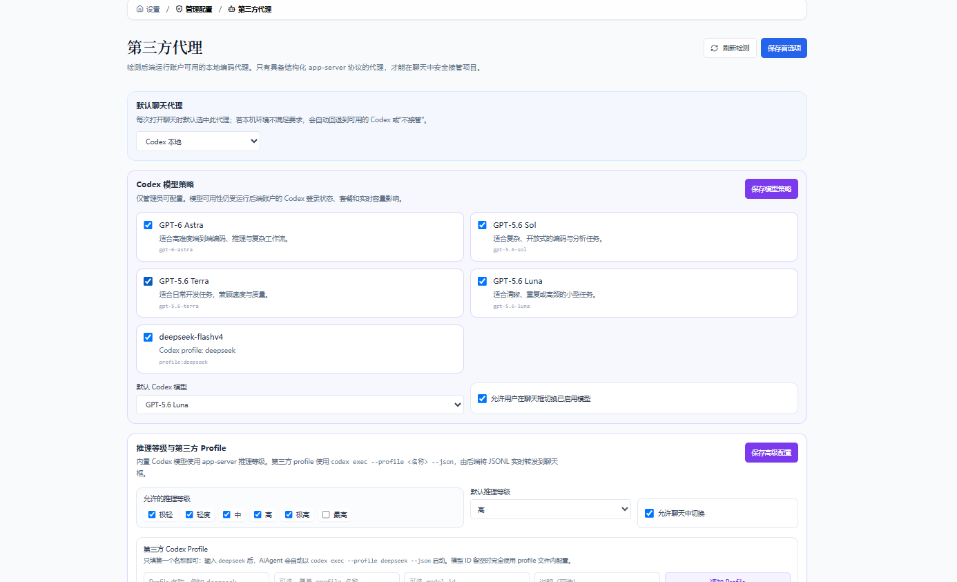
图 17 第三方代理与模型策略

7.2 用户权限和流量
用户管理可新增用户、分配项目、启停账户、重置密码和配置代码提交权限。历史会话与流量统计用于审计和容量判断；管理员不应通过界面或日志导出敏感附件与凭据。
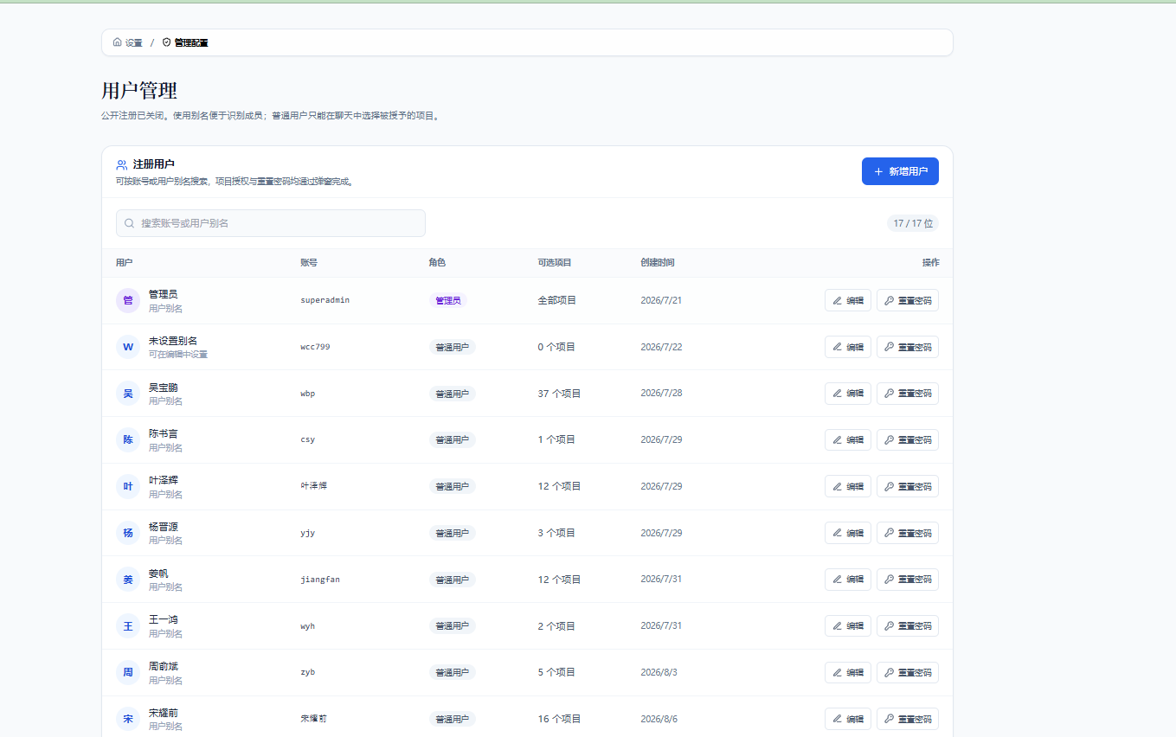
图 18 用户和项目授权管理
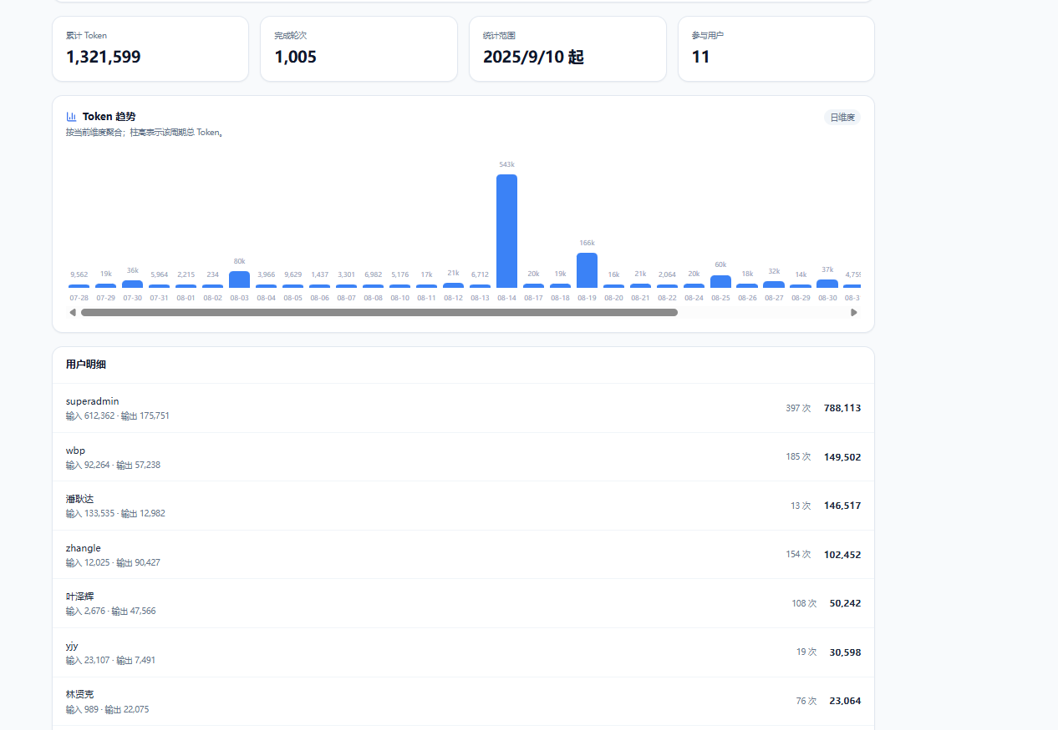
图 19 用量统计

7.3 钉钉推送
推送渠道与项目绑定后，可在 Git 推送成功时向对应项目群发送通知。群机器人接收任务请求时，会在后台定位项目并执行会话，最终将结果回传到原群。测试渠道前请确认群、机器人权限和服务器网络均可访问。
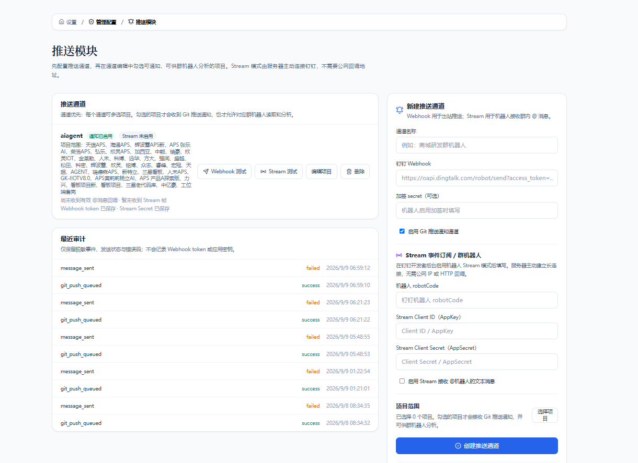
图 20 钉钉推送渠道和项目绑定

8 安全边界与常见问题
场景 | 正确处理方式
需要 AI 修改代码 | 先选择正确项目和仓库，限定问题范围；通过变更集校验与审批交付。
需要完全控制 | 只对受信任项目使用；理解它会按后端服务账户权限执行操作。
看到 HTTP 500 或超时 | 查看实时过程和后端日志，确认 Git/CLI/模型是否已完成，再决定是否重试。
重置更新仓库 | 先确认本地未提交文件无需保留；该操作会放弃本地修改并拉取远端。
上传附件或引用外部任务 | 不要上传密钥或生产敏感数据；外部内容应被视为待验证资料。
无法访问项目或会话 | 检查用户是否被分配项目、项目是否启用，以及当前登录会话是否有效。

9 架构与产品演进参考
坤伴 1.0 的重点是稳定交付闭环，后续版本优先提升可靠性、可观测性、上下文命中质量和交付效率。2.0 将建设知识资产中心、kun 资源接口、外部 Agent Adapter 与多 Agent 协作运行时。
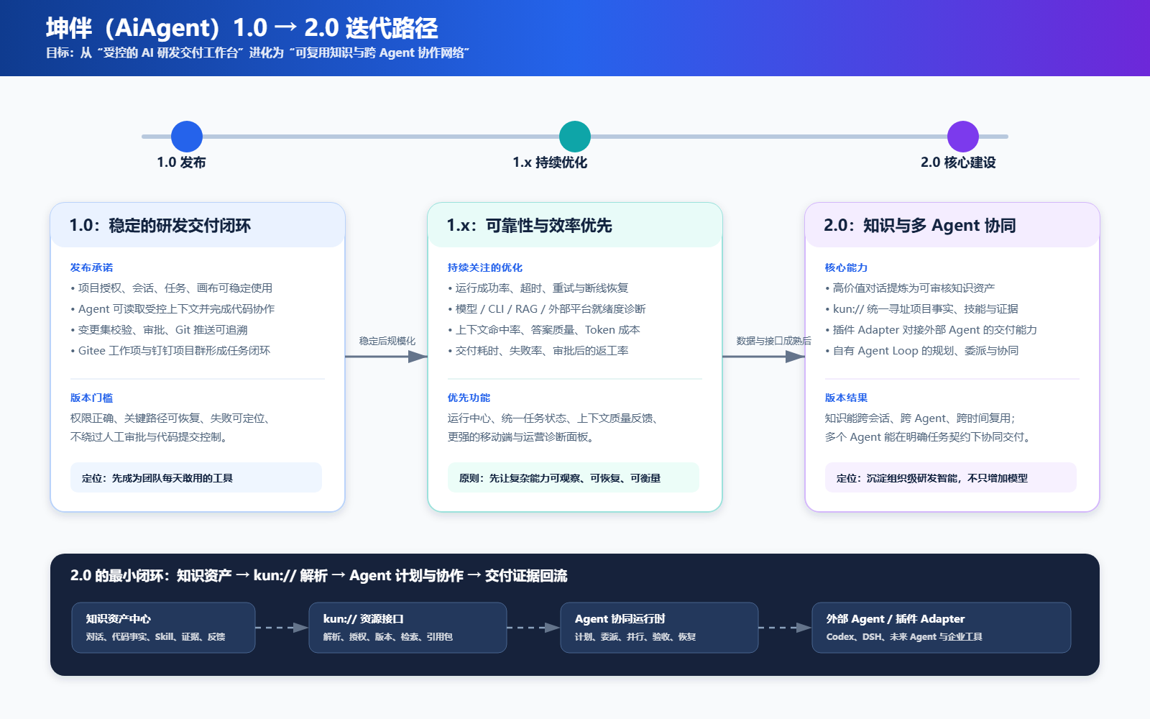
图 21 坤伴 1.0 到 2.0 迭代路径
详细架构与规划请见本目录的资料索引。操作手册中的界面截图用于说明功能位置，实际界面、模型名单与权限选项会按部署配置有所不同。

10 知识库与多 Agent 协同建设
2.0 的目标不是再增加一个孤立的知识库，而是把受控项目中的代码、任务、需求文件、会话结论和交付记录组织为可检索、可引用、可审计的知识资产。CPS Agent 与 APS Agent 应在同一项目权限边界内复用这些事实，从而提高自身分析、规划和协同能力。

10.1 参考模式和业务流程
可参考 OpenViking 将资源、记忆和技能统一为可浏览上下文的思路：对资料保留摘要、概览和明细层级，按需加载，并记录检索轨迹。坤伴建议采用 kun URI 作为内部资源标识，例如 kun://project/{project}/code/{repo}/{path}@{commit}、kun://project/{project}/knowledge/{id}、kun://user/{user}/skill/{skill}。这是一项坤伴规划，不表示当前已经接入 OpenViking 或开放全部接口。
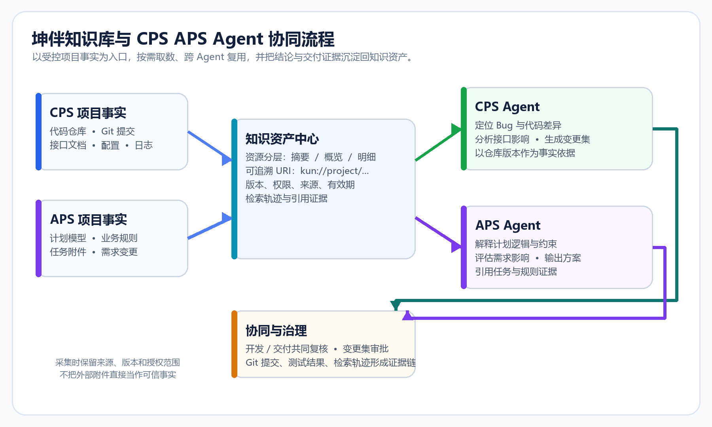
图 22 知识库与 CPS APS Agent 协同业务流程
业务问题 | 知识取用 | Agent 协同与可交付结果
CPS 出现 Bug 或需要比较某日期前的差异 | 按项目、仓库、分支或提交定位代码、配置、日志和历史变更；返回来源与版本。 | CPS Agent 给出证据化诊断、影响范围和变更建议；需要改码时进入变更集与审批。
APS 计划规则变化或需要评估业务影响 | 检索计划规则、任务附件、需求版本、接口约束和历史结论。 | APS Agent 形成约束说明和方案；涉及 CPS 接口时投递已引用的上下文给 CPS Agent 复核。
交付与开发共同处理复杂需求 | 把新的需求文档或图片作为待验证资料挂到项目知识空间，并关联服务器代码事实。 | 画布拆分分析、设计、修改和验证；最终保留引用、测试、审批和 Git 提交证据。

10.2 建设阶段与验收重点
建设应从可控数据接入开始，而不是先追求自动写入。每个阶段都需要明确可验收指标，例如覆盖率、检索引用正确率、过期知识命中率、人工采纳率、跨 Agent 协同成功率，以及可追溯交付比例。
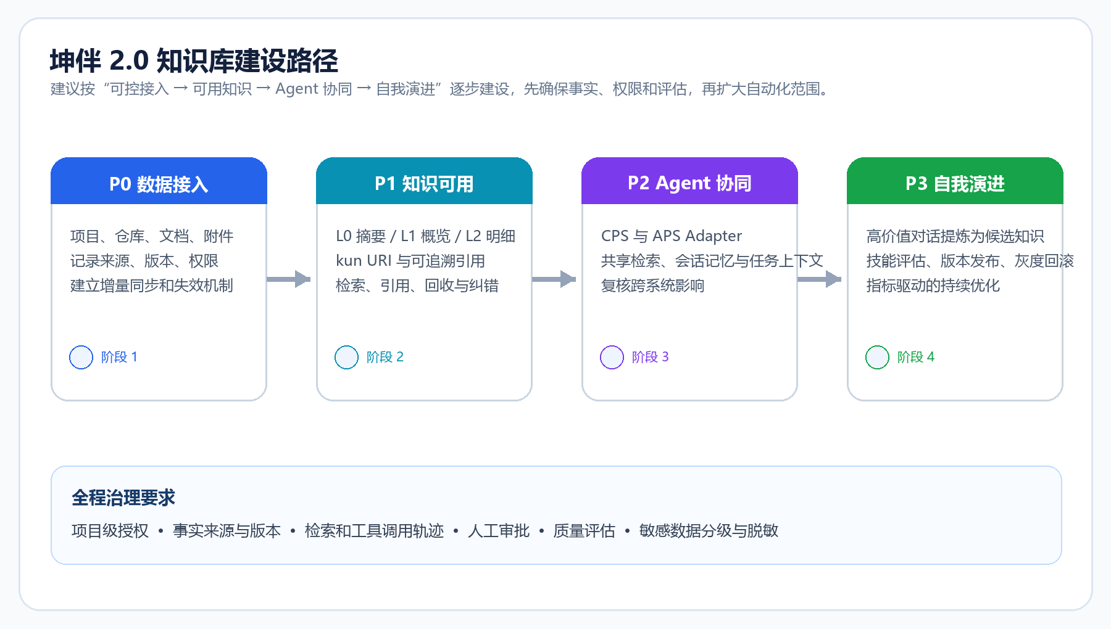
图 23 坤伴 2.0 知识库建设路径
阶段 | 优先交付 | 通过标准
P0 数据接入 | 项目、仓库、需求、附件和 Git 记录的增量采集；记录来源、版本、权限和有效期。 | 可说明任一知识条目的来源和授权范围；失效或权限变更可以撤回访问。
P1 知识可用 | 知识分层、kun URI、检索引用、人工纠错和质量评估。 | 回答能够给出关联资源和版本；不确定结论明确标记为待验证。
P2 Agent 协同 | CPS 与 APS Adapter、共享上下文投递、会话记忆和跨系统影响复核。 | 跨 Agent 任务不会越权；交接时保留输入、引用、结论和责任人。
P3 自我演进 | 高价值对话提炼、技能候选、灰度发布、回滚和质量指标闭环。 | 知识或技能进入生产范围前经过评审、评估和可回滚验证。

参考资料：OpenViking 官方文档 https://docs.openviking.ai/ 。其资源、记忆、技能统一组织和分层按需检索是本节的参考方向；坤伴将根据现有项目权限、Git 交付流程和部署约束实施自己的适配层。

